Министерство науки и высшего образования Российской Федерации
Федеральное государственное бюджетное учреждение высшего образования
«Ульяновский государственный технический университет»
Кафедра «Информационные системы»
Лабораторная работа № 1.4
"Файловая система диска"
По дисциплине «Операционные системы»
Выполнил:
Студент гр. ПИбд-31
Белянин Н. Н
Проверил:
Преподаватель_________
Оценка _______________
Ульяновск, 2024
Задание
Разработать программу, иллюстрирующую работу файловой системы (ФС). При запуске программы задаются размеры дискового раздела и сектора диска. В программе должна существовать возможность создания, копирования, перемещения и удаления файлов и каталогов. При осуществлении всех операций с файлами и каталогами в специальной таблице (монитор ФС, рисунок 1), должны быть отражены все изменения.
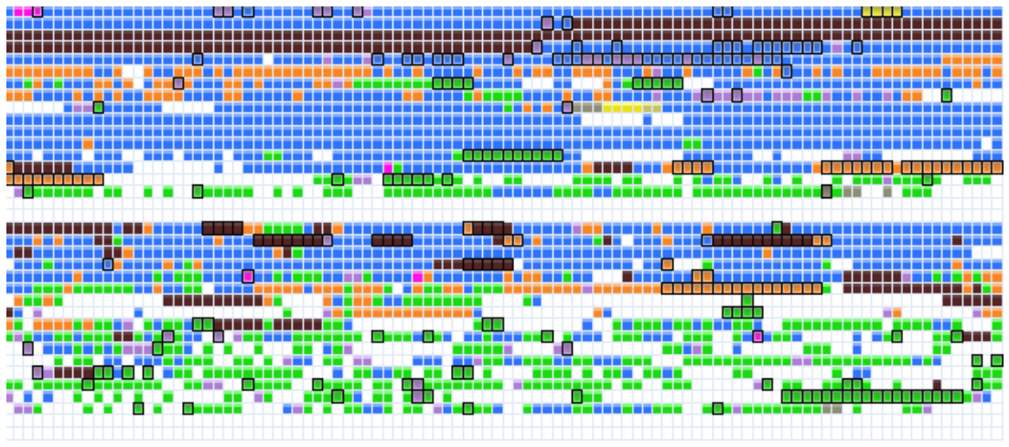
Рис. 1. Пример таблицы-представления файловой системы (монитор ФС). Пустые секторы в мониторе ФС закрашиваются серым цветом. При создании (или копировании или перемещении) файла или каталога соответствующие данному файлу или каталогу секторы закрашиваются синим цветом. В случае удаления файла или каталога освободившиеся секторы закрашиваются серым цветом. Необходимо реализовать средства для отображения иерархии файловой системы с точки зрения пользователя (файловый менеджер (ФМ), рисунок 2). При выборе файла или каталога в ФМ соответствующие файлу или каталогу секторы закрашиваются красным цветом. При добавлении (или копировании или перемещении или удалении) файла или каталога добавить (или удалить) ссылку на него в ФМ. При нехватке свободного места на дисковом разделе выдать предупреждение. Дисковой раздел представлять в виде массива (вектора) секторов. ФМ представлять в виде дерева файлов и папок. Визуализация распределения файлов и каталогов в рамках дискового раздела производится любым удобным способом. Не использовать непрерывный метод размещения.

Решение и определения
Дисковый раздел — это выделенная часть физического или логического диска, которую можно использовать для хранения данных. Каждый раздел состоит из множества секторов.
Сектор — минимальная единица хранения данных на диске. Он имеет фиксированный размер, например, 512 байт или 4 КБ. В контексте файловой системы секторы могут быть заняты файлами или каталогами, а также могут быть свободными.
Файловая система (ФС) — это метод организации и хранения файлов на диске. Она управляет размещением данных на физических носителях и предоставляет интерфейс для работы с ними, например, через создание, удаление или перемещение файлов. Файлы в файловой системе могут быть размещены в различных секторах диска.
Файловый менеджер (ФМ) — это программа, предназначенная для управления файлами и папками на устройстве. Он позволяет пользователю создавать, перемещать, копировать и удалять файлы и каталоги, а также отображать их иерархическую структуру. В рамках задачи, ФМ представляет собой дерево файлов и папок, где каждый файл или каталог является узлом. Выбор файлов или каталогов в ФМ будет влиять на визуализацию состояния дискового раздела.
Монитор файловой системы (монитор ФС) — это инструмент, отображающий текущее состояние секторов в дисковом разделе и отражающий операции с файлами. С помощью монитора можно следить за тем, какие сектора заняты, какие свободны, и какие из них заняты файлами или каталогами. Таблица мониторинга ФС может выглядеть как вектор, где каждый элемент представляет сектор диска:
- Серый цвет — сектор свободен.
- Синий цвет — сектор занят файлом или каталогом.
- Красный цвет — сектор выбран пользователем (представляет выбранный файл или каталог).

Операции с файлами и каталогами
Программа должна поддерживать следующие операции с файлами и каталогами:
- Создание файла или каталога: при этом в дисковом разделе должны быть зарезервированы секторы для нового файла или каталога.
- Копирование файла или каталога: секторы, занимаемые копией, должны быть выделены, а ФМ должен отображать новый файл или каталог.
- Перемещение файла или каталога: секторы, занимаемые файлом или каталогом в исходном месте, освобождаются, а в новом — выделяются.
- Удаление файла или каталога: секторы, ранее занятые этим файлом или каталогом, становятся свободными.

Примерное описание архитектуры программы:
- Дисковый раздел: массив (вектор) секторов.
- Файловая система: деревовидная структура (например, через классы для файлов и каталогов).
- Файловый менеджер (ФМ): отображает иерархию файлов и каталогов в виде дерева.
- Монитор ФС: отображает состояние секторов (свободный, занятый и выбранный).

Реализация программы
Код написан на Java и предназначен для демонстрации работы с кластерной файловой системой. Классы FileCluster, Disk, и Methods работают вместе, чтобы создать простую файловую систему, где данные каждого файла занимают один или несколько кластеров на диске. Программа также визуализирует кластеры, позволяя пользователю видеть, какие области диска заняты, а какие свободны.
Программа должна:
- Инициализировать дисковый раздел с заданным размером и размером секторов.
- Создавать, копировать, перемещать и удалять файлы и каталоги, обновляя таблицу (монитор ФС).
- Обновлять визуализацию состояния диска.
- Обрабатывать все возможные ошибки, такие как недостаток свободного места.
Если при добавлении нового файла или каталога не хватает свободных секторов на дисковом разделе, программа должна вывести предупреждение о нехватке места.

Компоненты кода

Класс FileCluster
Класс FileCluster отвечает за представление кластера на диске, который может быть пустым или хранить данные файла.
Поля:
- isEmpty — указывает, пуст ли кластер.
- nextClusterNumberOnDisk — номер следующего кластера для файлов, занимающих более одного кластера.
- typeOfSelection — тип выделения (например, пустой — серый, занятый — синий).
- nextCluster — ссылка на следующий кластер в цепочке.
Методы:
- isEmpty() — проверяет, пуст ли кластер.
- getNextCluster() — возвращает ссылку на следующий кластер.
- setNextClusterNumberOnDisk() — задаёт номер следующего кластера на диске.
- getTypeOfSelection() — возвращает текущий тип выделения кластера.
- setTypeOfSelection() — устанавливает тип выделения и передаёт его следующему кластеру, если он есть в цепочке.

Класс Disk
Класс Disk представляет диск, состоящий из массива кластеров, и управляет их состоянием, в том числе количеством свободных кластеров.
Поля:
- countOfEmptySectors — количество пустых секторов на диске.
- sectorsOfDisk — массив объектов FileCluster.
Методы:
- addToDisk() — добавляет файл на диск, используя свободные кластеры.
- removeSelection() — очищает или меняет цвет выделения кластеров для отображения их состояния.
- paint() — отображает распределение кластеров на диске, визуализируя их с помощью цвета (зависит от типа выделения и состояния кластера).

Класс Methods
Класс Methods предоставляет вспомогательные функции для работы с деревом файловой системы.
Поля:
- disk — объект Disk, представляющий диск.
- tree — объект JTree, представляющий дерево файловой системы.
Методы:
- initializeJTreeNodes() — инициализирует начальные узлы дерева файловой системы, добавляя папки и файлы.
- addToJTree() — добавляет файл в дерево, проверяя, нет ли существующего файла с тем же именем в указанной папке.
- copyToJTree() — копирует файлы и папки, проверяя, хватает ли места на диске для новой копии.
- replaceIntoJTree() — перемещает файл или папку, изменяя расположение узла в дереве.

Класс TreeNode
Класс TreeNode используется для представления файлов и папок. Он содержит информацию о размере, имени и типе объекта (файл или папка), а также номер первого кластера на диске.
Поля:
- name — имя файла или папки.
- fileExtension — расширение файла.
- isFolder — является ли элемент папкой.
- fileSize — размер файла.
- firstFileCluster — ссылка на первый кластер файла на диске.
Методы:
- setSize() — устанавливает размер файла в зависимости от его расширения.
- toString() — возвращает строковое представление узла (name для папки и name.extension для файла).

Класс Main
Main — основной класс для графического интерфейса файловой системы.
Поля:
- Компоненты графического интерфейса (JTree, JFrame, JTextField, JComboBox, JButton) и другие переменные, используемые для взаимодействия с деревом и отображения диска.
Методы:
- initializeFrame() — инициализирует графический интерфейс. Настраивает параметры диска (размер и сектор), компоненты окна и добавляет обработчики событий для кнопок.
Основные кнопки:
- Создать файл — добавляет новый файл в выбранную папку с заданным расширением.
- Создать папку — добавляет папку в дерево.
- Копировать и Копировать в эту папку — проверяют наличие свободного места, копируют выбранный файл или папку.
- Переместить и Переместить в эту папку — переносят файл или папку в новое местоположение.
- Удалить — удаляет выбранный элемент из дерева.
Эти классы работают вместе для создания файловой системы, позволяя пользователю добавлять, копировать, перемещать и удалять файлы и папки, отображая их распределение на виртуальном диске.

Заключение
В данной лабораторной работе реализована базовая файловая система, которая использует кластеры для хранения данных. Структура диска представлена в виде массива кластеров, и каждый файл может занимать несколько кластеров. Реализация также включает визуализацию состояния кластеров, позволяя наглядно представить, какие области диска используются, а какие свободны. Работа с кластерной файловой системой показала основы организации и управления хранением данных, что может быть полезным для дальнейшего изучения файловых систем и алгоритмов управления памятью.
Исполнение программы

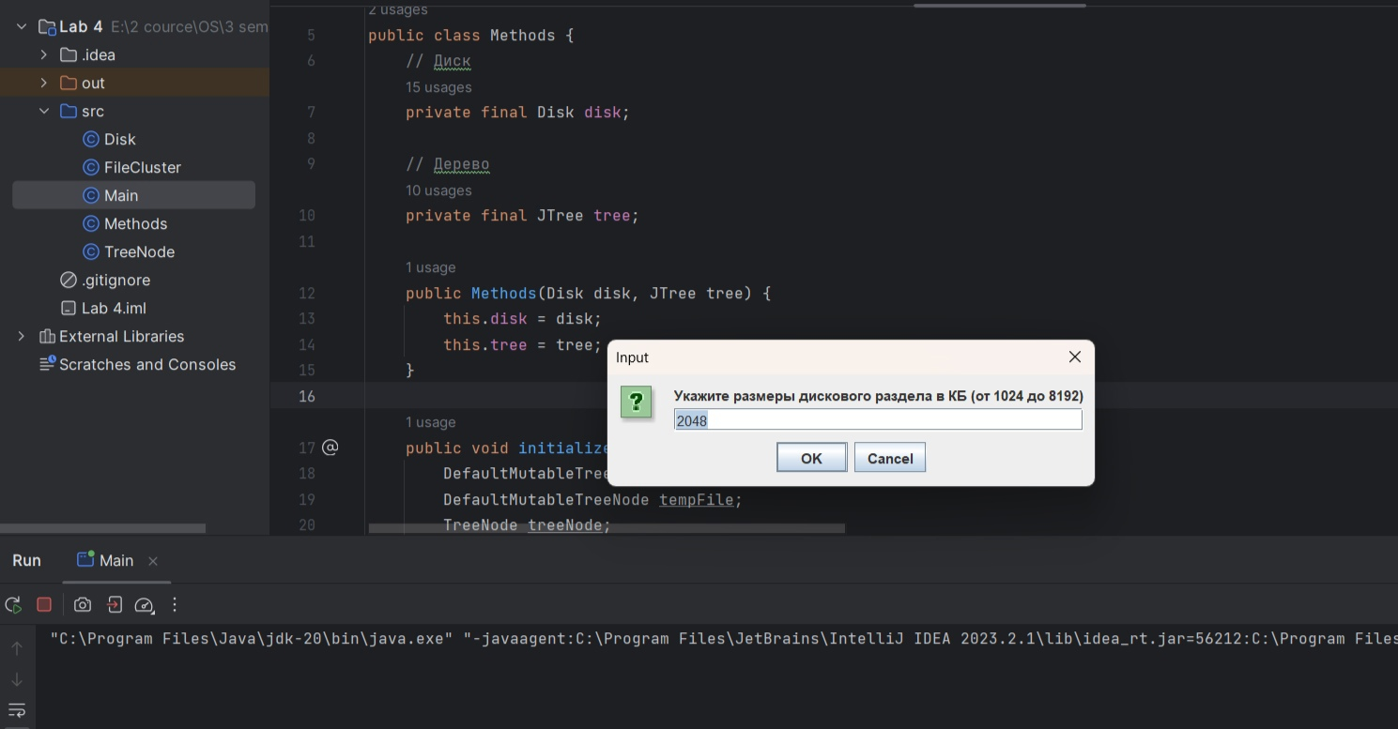 Рисунок 1. Результат выполнения программы

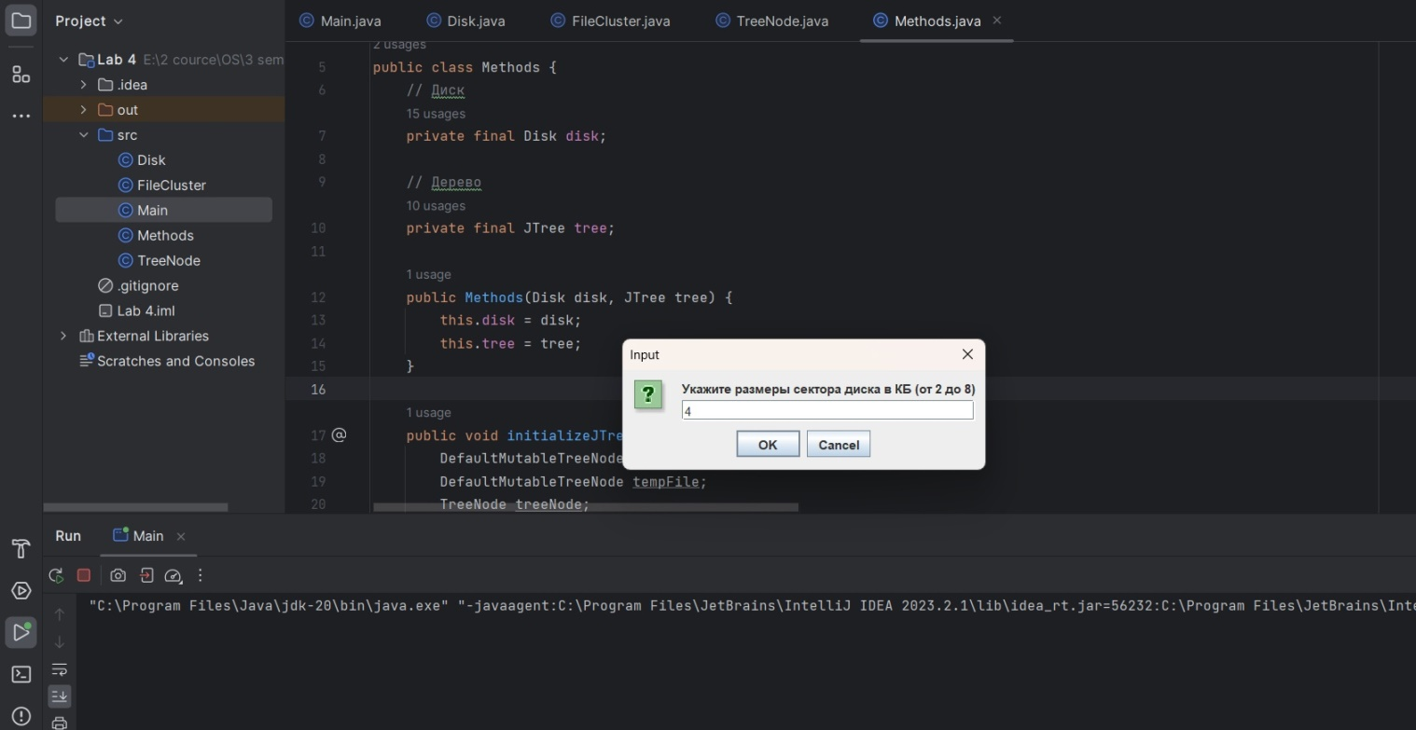

Рисунок 2. Результат выполнения программы

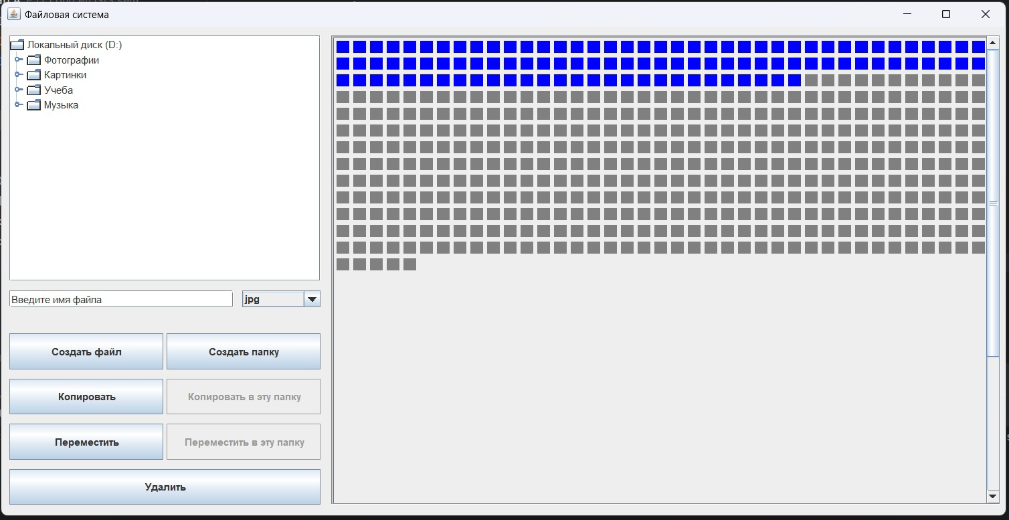
Рисунок 3. Результат выполнения программы
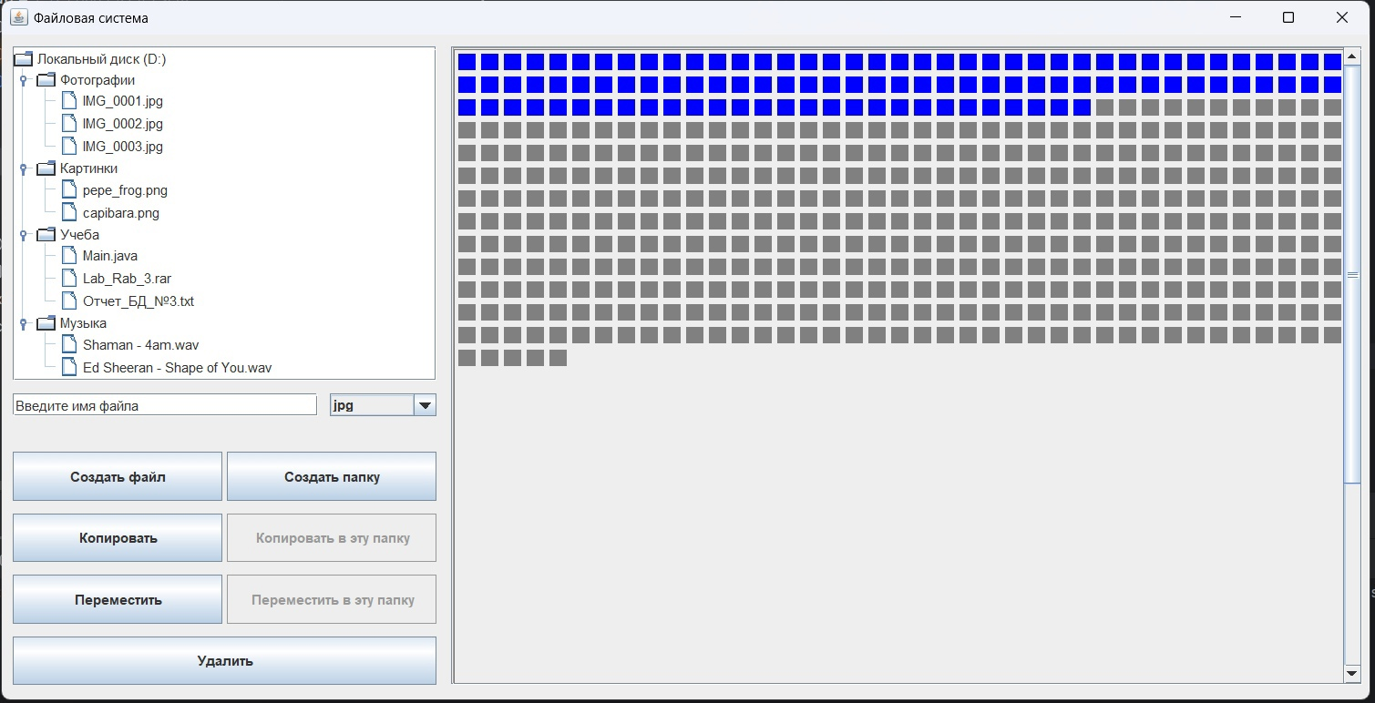
Рисунок 4. Результат выполнения программы
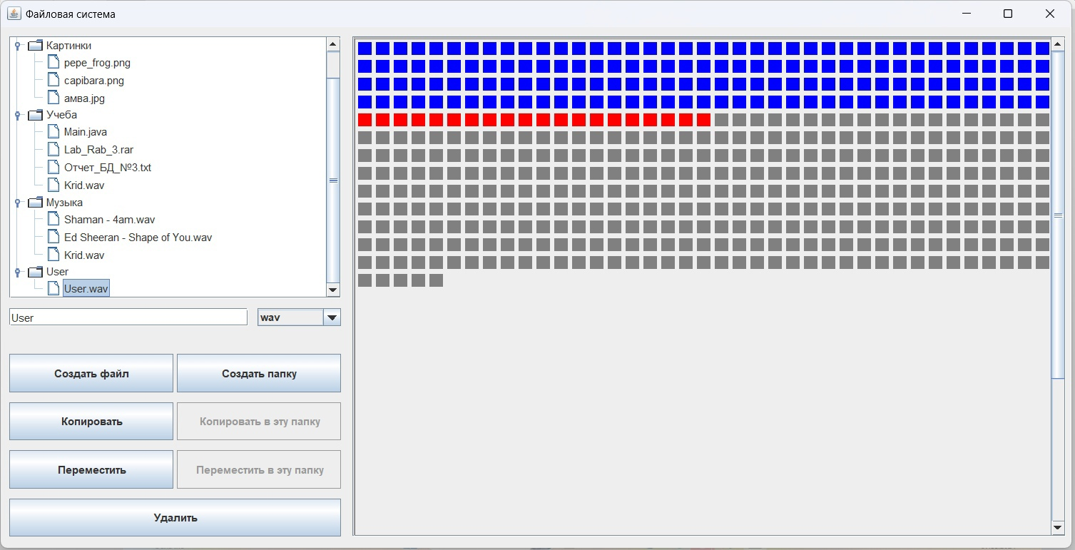
Рисунок 5. Результат выполнения программы
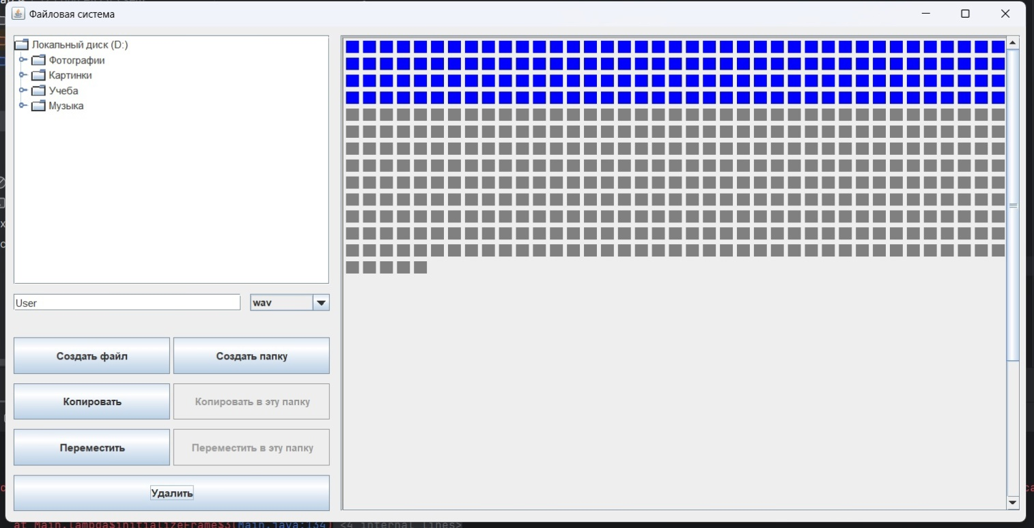
Рисунок 6. Результат выполнения программы
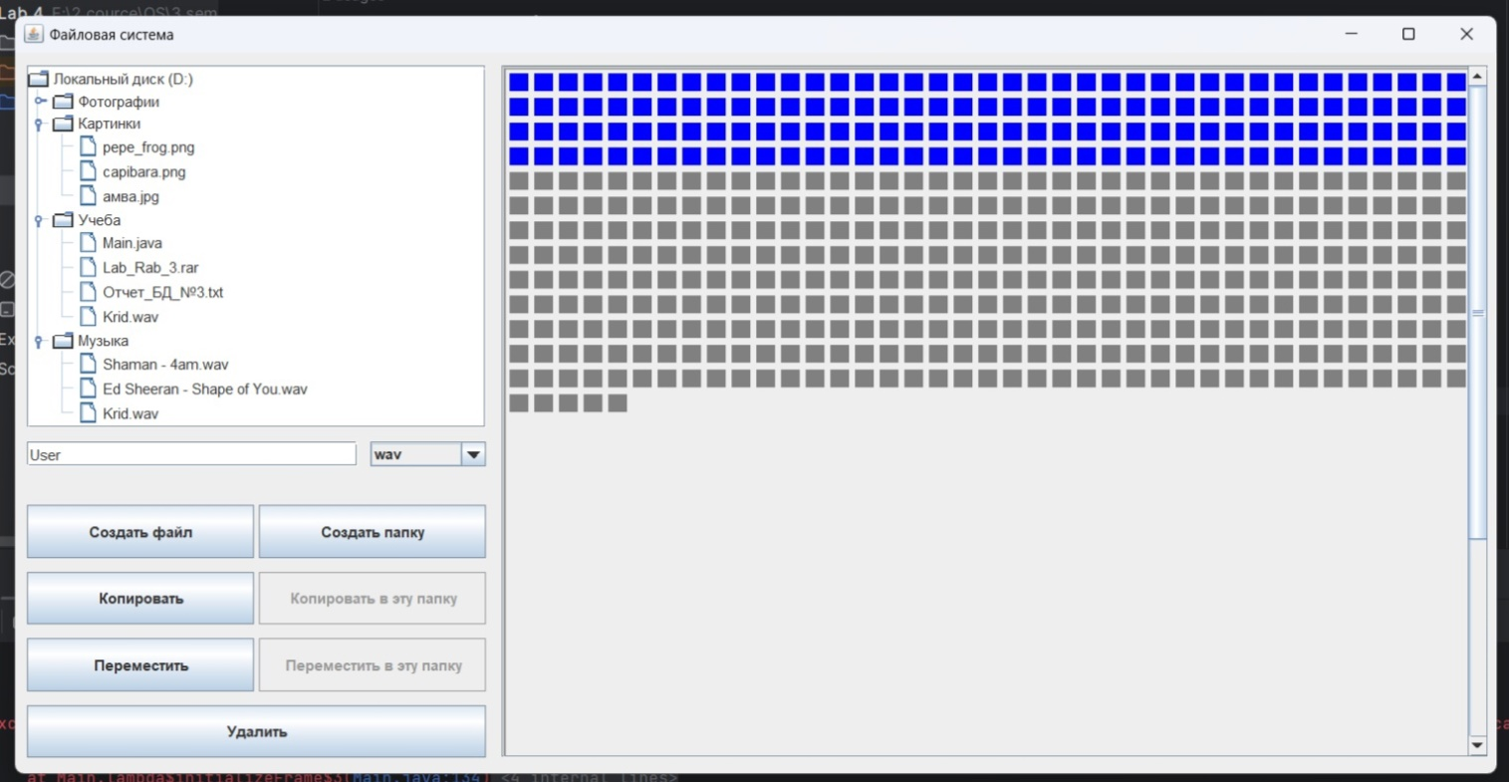
Рисунок 7. Результат выполнения программы

Приложение (Листинг кода)

FileCluster.java
import java.io.File;

public class FileCluster {
// Проверка, можно ли записывать в кластер
private boolean isEmpty;

//Номер кластера
private int nextClusterNumberOnDisk;

// Тип выделения (0-серый, 1-синий, 2-красный, 3-зелёный)
private int typeOfSelection = 0;

//Указатель на следующий кластер
private FileCluster nextCluster;

public FileCluster(int needClusters, boolean isEmpty) {
this.isEmpty = isEmpty;

if(needClusters > 0) {
nextCluster = new FileCluster(needClusters - 1, false);
}
}

public boolean isEmpty() { return isEmpty; }

public FileCluster getNextCluster() { return nextCluster; }

public void setNextClusterNumberOnDisk(int nextClusterNumberOnDisk) {
this.nextClusterNumberOnDisk = nextClusterNumberOnDisk;
}

public int getTypeOfSelection() {
return typeOfSelection;
}

public void setTypeOfSelection(int typeOfSelection) {
if(typeOfSelection == 0){
setEmpty(true);
}
this.typeOfSelection = typeOfSelection;
if(nextCluster != null){
nextCluster.setTypeOfSelection(typeOfSelection);
}
}

public void setEmpty(boolean empty) {
isEmpty = empty;
}
}

Disk.java
import javax.swing.*;
import java.awt.*;
import java.nio.channels.FileChannel;

public class Disk extends JPanel {
// Количество пустых кластеров диска
private int countOfEmptySectors;

// Массив кластеров
private FileCluster[] sectorsOfDisk;

public Disk(int diskPartitionSize, int diskSectorSize) {
countOfEmptySectors = diskPartitionSize / diskSectorSize;
sectorsOfDisk = new FileCluster[countOfEmptySectors];

for(int i = 0; i < sectorsOfDisk.length; i++) {
sectorsOfDisk[i] = new FileCluster(0,true);
sectorsOfDisk[i].setNextClusterNumberOnDisk(-1);
}
}

public void addToDisk(TreeNode file) {
if(countOfEmptySectors < file.getFileSize()) {
JOptionPane.showMessageDialog(this, "Недостаточно места на диске", "Ошибка", JOptionPane.ERROR_MESSAGE);
} else {
FileCluster tempFileCluster = file.getFirstFileCluster();
for(int i = 0; i < file.getFileSize(); i++) {
for(int j = 0; j < sectorsOfDisk.length; j++) {
if(sectorsOfDisk[j].isEmpty()) {
sectorsOfDisk[j] = tempFileCluster;
assert tempFileCluster != null;
if(tempFileCluster.getNextCluster() != null) {
for(int k = 0; k < sectorsOfDisk.length; k++) {
if(sectorsOfDisk[k].isEmpty()) {
sectorsOfDisk[j].setNextClusterNumberOnDisk(k);
}
}
}
tempFileCluster = tempFileCluster.getNextCluster();
break;
}
}
}
countOfEmptySectors -= file.getFileSize();
}
}

public void removeSelection() {
for(FileCluster fileCluster : sectorsOfDisk) {
if(!fileCluster.isEmpty()) {
fileCluster.setTypeOfSelection(1);
}
}
}

@Override
public void paint(Graphics g) {
super.paint(g);

int tempWidthOfCell = 20;
int tempHeightOfCell = 20;

Graphics2D g2 = (Graphics2D) g;
g2.setStroke(new BasicStroke(2));
g2.setColor(Color.GRAY);

int x = 0;
int y = 0;

for(FileCluster fileCluster : sectorsOfDisk) {
if (x + tempWidthOfCell + 5 >= this.getWidth()) {
x = 0;
y += tempHeightOfCell;
}

if (fileCluster.isEmpty()) {
g2.setColor(Color.GRAY);
} else {
switch (fileCluster.getTypeOfSelection()) {
case 1:
g2.setColor(Color.BLUE);
break;
case 2:
g2.setColor(Color.RED);
break;
case 3:
g2.setColor(Color.GREEN);
break;
default:
g2.setColor(Color.GRAY);
break;
}
}
g2.fillRect(x + 5, y + 5, tempWidthOfCell - 5, tempHeightOfCell - 5);
x += tempWidthOfCell;
}
}

public int getCountOfEmptySectors() { return countOfEmptySectors; }
}

Methods.java
import javax.swing.*;
import javax.swing.tree.DefaultMutableTreeNode;
import javax.swing.tree.DefaultTreeModel;
import javax.swing.tree.TreePath;
public class Methods {
// Диск
private final Disk disk;

// Дерево
private final JTree tree;

public Methods(Disk disk, JTree tree) {
this.disk = disk;
this.tree = tree;
}

public void initializeJTreeNodes(DefaultMutableTreeNode root) {
DefaultMutableTreeNode tempFolder;
DefaultMutableTreeNode tempFile;
TreeNode treeNode;

tempFolder = new DefaultMutableTreeNode(new TreeNode("Фотографии", true));
root.add(tempFolder);

treeNode = new TreeNode("IMG_0001", "jpg", false);
tempFile = new DefaultMutableTreeNode(treeNode);
tempFolder.add(tempFile);

disk.addToDisk(treeNode);

treeNode = new TreeNode("IMG_0002", "jpg", false);
tempFile = new DefaultMutableTreeNode(treeNode);
tempFolder.add(tempFile);
disk.addToDisk(treeNode);

treeNode = new TreeNode("IMG_0003", "jpg", false);
tempFile = new DefaultMutableTreeNode(treeNode);
tempFolder.add(tempFile);
disk.addToDisk(treeNode);

selectNode(tempFolder, 1, true);

tempFolder = new DefaultMutableTreeNode(new TreeNode("Картинки", true));
root.add(tempFolder);

treeNode = new TreeNode("pepe_frog", "png", false);
tempFile = new DefaultMutableTreeNode(treeNode);
tempFolder.add(tempFile);
disk.addToDisk(treeNode);

treeNode = new TreeNode("capibara", "png", false);
tempFile = new DefaultMutableTreeNode(treeNode);
tempFolder.add(tempFile);
disk.addToDisk(treeNode);

selectNode(tempFolder, 1, true);

tempFolder = new DefaultMutableTreeNode(new TreeNode("Учеба", true));
root.add(tempFolder);

treeNode = new TreeNode("Main", "java", false);
tempFile = new DefaultMutableTreeNode(treeNode);
tempFolder.add(tempFile);
disk.addToDisk(treeNode);

treeNode = new TreeNode("Lab_Rab_3", "rar", false);
tempFile = new DefaultMutableTreeNode(treeNode);
tempFolder.add(tempFile);
disk.addToDisk(treeNode);

treeNode = new TreeNode("Отчет_БД_№3", "txt", false);
tempFile = new DefaultMutableTreeNode(treeNode);
tempFolder.add(tempFile);
disk.addToDisk(treeNode);

selectNode(tempFolder, 1, true);

tempFolder = new DefaultMutableTreeNode(new TreeNode("Музыка", true));
root.add(tempFolder);

treeNode = new TreeNode("Shaman - 4am", "wav", false);
tempFile = new DefaultMutableTreeNode(treeNode);
tempFolder.add(tempFile);
disk.addToDisk(treeNode);

treeNode = new TreeNode("Ed Sheeran - Shape of You", "wav", false);
tempFile = new DefaultMutableTreeNode(treeNode);
tempFolder.add(tempFile);
disk.addToDisk(treeNode);

selectNode(tempFolder, 1, true);
}

public TreeNode addToJTree( DefaultMutableTreeNode selectedNode, TreeNode file){

if(selectedNode.isRoot() || ((TreeNode) selectedNode.getUserObject()).isFolder() ) {
StringBuilder tempNameOfFile = new StringBuilder(file.getName());
boolean isAlready = false;
while (true) {
for (int i = 0; i < selectedNode.getChildCount(); i++) {
if (!(((TreeNode) ((DefaultMutableTreeNode) selectedNode.getChildAt(i)).getUserObject()).isFolder()) && ((TreeNode) ((DefaultMutableTreeNode) selectedNode.getChildAt(i)).getUserObject()).getName().contentEquals(tempNameOfFile) && ((TreeNode) ((DefaultMutableTreeNode) selectedNode.getChildAt(i)).getUserObject()).getFileExtension().equals(file.getFileExtension())) {
isAlready = true;
}
if (((TreeNode) ((DefaultMutableTreeNode) selectedNode.getChildAt(i)).getUserObject()).isFolder() && ((TreeNode) ((DefaultMutableTreeNode) selectedNode.getChildAt(i)).getUserObject()).getName().contentEquals(tempNameOfFile)) {
isAlready = true;
}
}
if (!isAlready) {
break;
} else {
tempNameOfFile.insert(0, "Новый - ");
isAlready = false;
}
}

TreeNode newTreeNode;
if(!file.isFolder()){
newTreeNode = new TreeNode(tempNameOfFile.toString(), file.getFileExtension(), file.isFolder());
} else {
newTreeNode = new TreeNode(tempNameOfFile.toString(), file.isFolder());
}

DefaultMutableTreeNode newJTreeNode = new DefaultMutableTreeNode(newTreeNode);
selectedNode.add(newJTreeNode);
DefaultTreeModel model = (DefaultTreeModel) tree.getModel();
model.reload();

tree.scrollPathToVisible(new TreePath(newJTreeNode.getPath()));
tree.setSelectionPath(new TreePath(newJTreeNode.getPath()));

return newTreeNode;
} else {
JOptionPane.showMessageDialog(disk, "Файл можно добавить только в папку","Ошибка", JOptionPane.ERROR_MESSAGE);
}
return null;
}

public boolean RecursiveMethod(DefaultMutableTreeNode selectedNode, DefaultMutableTreeNode newNodeToCopy){
for (int i = 0; i < selectedNode.getChildCount()-1; i++) {
if (((DefaultMutableTreeNode) newNodeToCopy.getChildAt(i)).getUserObject() == selectedNode.getUserObject()){
return true;
}
}
return false;
}
public void copyToJTree (DefaultMutableTreeNode selectedNode, DefaultMutableTreeNode newNodeToCopy, boolean createNewFile) {

TreeNode file = (TreeNode) selectedNode.getUserObject();
TreeNode file2 = (TreeNode) newNodeToCopy.getUserObject();
StringBuilder tempNameOfFile = new StringBuilder(file.getName());
StringBuilder NameOfFile = new StringBuilder(file2.getName());
if(RecursiveMethod(selectedNode,newNodeToCopy)){
return;
}
boolean isAlready = false;
while (true) {
for (int i = 0; i < newNodeToCopy.getChildCount(); i++) {
if (!(((TreeNode) ((DefaultMutableTreeNode) newNodeToCopy.getChildAt(i)).getUserObject()).isFolder()) && ((TreeNode) ((DefaultMutableTreeNode) newNodeToCopy.getChildAt(i)).getUserObject()).getName().contentEquals(tempNameOfFile) && ((TreeNode) ((DefaultMutableTreeNode) newNodeToCopy.getChildAt(i)).getUserObject()).getFileExtension().equals(file.getFileExtension())) {
isAlready = true;
}
if (((TreeNode) ((DefaultMutableTreeNode) newNodeToCopy.getChildAt(i)).getUserObject()).isFolder() && ((TreeNode) ((DefaultMutableTreeNode) newNodeToCopy.getChildAt(i)).getUserObject()).getName().contentEquals(tempNameOfFile)) {
isAlready = true;
}
}

if (!isAlready) {
break;
} else {
tempNameOfFile.insert(0, "Новый - ");
isAlready = false;
}
}

TreeNode newTreeNode;

if(createNewFile){
if(!file.isFolder()){
newTreeNode = new TreeNode(selectedNode.getParent() == newNodeToCopy ? tempNameOfFile.toString() + " - копия" : tempNameOfFile.toString(), file.getFileExtension(), file.isFolder());
} else {
newTreeNode = new TreeNode(selectedNode.getParent() == newNodeToCopy ? tempNameOfFile.toString() + " - копия" : tempNameOfFile.toString(), file.isFolder());
}
} else {
newTreeNode = (TreeNode) selectedNode.getUserObject();
}

DefaultMutableTreeNode newNode = new DefaultMutableTreeNode(newTreeNode);
newNodeToCopy.add(newNode);

if(!file.isFolder() && createNewFile){
disk.addToDisk(newTreeNode);
}

for (int i = 0; i < selectedNode.getChildCount(); i++) {
copyToJTree((DefaultMutableTreeNode) selectedNode.getChildAt(i), newNode, createNewFile);
}

DefaultTreeModel model = (DefaultTreeModel) tree.getModel();
model.reload();
tree.scrollPathToVisible(new TreePath(newNode.getPath()));

selectNode(newNode, 3, true);
}

public void replaceIntoJTree (DefaultMutableTreeNode selectedNode, DefaultMutableTreeNode newNode){
copyToJTree(selectedNode, newNode, false);
tree.setSelectionPath(new TreePath(selectedNode.getPath()));
removeFromJTree(false);
}

public void removeFromJTree(boolean removeFromDisc){
DefaultMutableTreeNode selectedNode = (DefaultMutableTreeNode) tree.getLastSelectedPathComponent();
if(selectedNode != tree.getModel().getRoot()) {

if (removeFromDisc) {
selectNode(selectedNode, 0, true);
} else {
selectNode(selectedNode, 3, true);
}

DefaultTreeModel model = (DefaultTreeModel) tree.getModel();
model.removeNodeFromParent(selectedNode);

model.reload();
}
}

public int calculateFolderWeight(DefaultMutableTreeNode folder){
int result = 0;

for (int i = 0; i < folder.getChildCount(); i++) {
DefaultMutableTreeNode tempDefaultMutableTreeNode = (DefaultMutableTreeNode) folder.getChildAt(i);
if (!((TreeNode) tempDefaultMutableTreeNode.getUserObject()).isFolder()){
result += ((TreeNode) tempDefaultMutableTreeNode.getUserObject()).getFileSize();
} else {
result += calculateFolderWeight((DefaultMutableTreeNode) folder.getChildAt(i));
}
}

return result;
}

public void selectNode(DefaultMutableTreeNode selectedNode, int typeOfSelection, boolean re) {

if(!re){
disk.removeSelection();
}

if(!selectedNode.isRoot()) {

if (!((TreeNode) selectedNode.getUserObject()).isFolder()) {
((TreeNode) selectedNode.getUserObject()).setTypeOfSelection(typeOfSelection);
} else {
for (int i = 0; i < selectedNode.getChildCount(); i++) {
DefaultMutableTreeNode tempDefaultMutableTreeNode = (DefaultMutableTreeNode) selectedNode.getChildAt(i);
selectNode(tempDefaultMutableTreeNode, typeOfSelection, true);
}
}
}
disk.repaint();
}
}

TreeNode.java
public class TreeNode {
// Имя файла или папки
private String name;

//Расширение папки
private String fileExtension;

//Папка это или файл
private boolean isFolder;

// Размер папки или файла
private int fileSize;

// Первый кластер файла
private FileCluster firstFileCluster;

public TreeNode(String name, String fileExtension, boolean isFolder) {
this.name = name;
this.fileExtension = fileExtension;
this.isFolder = isFolder;

setSize(fileExtension);
firstFileCluster = new FileCluster(fileSize, false);
}

private void setSize(String fileExtension) {
switch (fileExtension) {

case "txt":
fileSize = 1;
break;
case "wav":
fileSize = 20;
break;
case "jpg":
fileSize = 10;
break;
case "png":
fileSize = 15;
break;
case "rar":
fileSize = 3;
break;
case "exe":
fileSize = 5;
break;
case "java":
fileSize = 2;
break;
default:
fileSize = 0;
break;
}
}

public TreeNode(String name, boolean isFolder) {
this.name = name;
this.isFolder = isFolder;
}

public String toString() {
if(isFolder) {
return name;
} else {
return name + "." + fileExtension;
}
}

public String getName() { return name; }
public String getFileExtension() { return fileExtension; }
public boolean isFolder() { return isFolder; }
public int getFileSize() { return fileSize; }
public FileCluster getFirstFileCluster() { return firstFileCluster; }
public void setTypeOfSelection(int typeOfSelection) { firstFileCluster.setTypeOfSelection(typeOfSelection); }
}

Main.java
import javax.swing.*;
import javax.swing.border.BevelBorder;
import javax.swing.tree.DefaultMutableTreeNode;
import javax.swing.tree.DefaultTreeModel;
import javax.swing.tree.TreeSelectionModel;
import java.awt.*;

public class Main {

//Диск
private Disk disk;

//Дерево
private JTree tree;

//Действия с деревом
private Methods methods;

//Компоненты формы
private JFrame frame;
private JTextField textField;
private JComboBox<String> comboBox;
private JButton buttonCopy;
private JButton buttonCopyTo;
private JButton buttonReplace;
private JButton buttonReplaceInto;

//переменные JComboBox
private String[] items = {"jpg", "png", "wav", "txt","exe","rar","java"};

//Дерево
DefaultMutableTreeNode root = new DefaultMutableTreeNode(new TreeNode("Локальный диск (D:)", true));

//Выбранный узел в JTree
private DefaultMutableTreeNode selectedNode;

//Добавляемый узел в JTree
private DefaultMutableTreeNode newNode;

public static void main(String[] args) {
EventQueue.invokeLater(() -> {
try {
Main fileSystem = new Main();
fileSystem.frame.setVisible(true);
} catch (Exception e) {
e.printStackTrace();
}
});
}

public Main() {
initializeFrame();
}

private void initializeFrame() {
frame = new JFrame("Файловая система");

int diskPartitionSize;
while(true){
diskPartitionSize = Integer.parseInt(JOptionPane.showInputDialog(frame, "Укажите размеры дискового раздела в КБ (от 1024 до 8192)",2048));
if(diskPartitionSize <= 8192 && diskPartitionSize >= 1024){
break;
}
JOptionPane.showMessageDialog(disk, "Размер дискового раздела не удовлетворяет условию","Ошибка", JOptionPane.ERROR_MESSAGE);
}

int diskSectorSize;
while(true){
diskSectorSize = Integer.parseInt(JOptionPane.showInputDialog(frame, "Укажите размеры сектора диска в КБ (от 2 до 8)",4));
if(diskSectorSize <= 8 && diskSectorSize >= 2){
break;
}
JOptionPane.showMessageDialog(disk, "Размер сектора диска не удовлетворяет условию","Ошибка", JOptionPane.ERROR_MESSAGE);
}

frame.setBounds(100, 100, 1215, 622);
frame.setDefaultCloseOperation(JFrame.EXIT_ON_CLOSE);
frame.getContentPane().setLayout(null);

disk = new Disk(diskPartitionSize, diskSectorSize);
disk.setBorder(new BevelBorder(BevelBorder.LOWERED, null, null, null, null));
disk.setPreferredSize(new Dimension(800, 800));
frame.getContentPane().add(disk);

tree = new JTree(root);

methods = new Methods(disk, tree);
methods.initializeJTreeNodes(root);

tree.setEditable(true);
tree.getSelectionModel().setSelectionMode(TreeSelectionModel.SINGLE_TREE_SELECTION);

DefaultTreeModel model = (DefaultTreeModel) tree.getModel();
model.reload();

tree.addTreeSelectionListener(e -> {
DefaultMutableTreeNode node = (DefaultMutableTreeNode) tree.getLastSelectedPathComponent();
if (node == null) return;
Object nodeInfo = node.getUserObject ();
methods.selectNode(node, 2, false);
});
//tree.setCellRenderer(new MyTreeCellRenderer());

textField = new JTextField("Введите имя файла");
textField.setBounds(10, 316, 268, 20);
frame.getContentPane().add(textField);
textField.setColumns(10);

comboBox = new JComboBox<>(items);
comboBox.setBounds(288, 316, 94, 20);
comboBox.setFocusable(false);
comboBox.setEditable(false);
frame.getContentPane().add(comboBox);

JButton buttonCreate = new JButton("Создать файл");
buttonCreate.addActionListener(arg0 -> {
selectedNode = (DefaultMutableTreeNode) tree.getLastSelectedPathComponent();
TreeNode treeNode = methods.addToJTree(selectedNode, new TreeNode(textField.getText(), (String) comboBox.getSelectedItem(), false));
if(treeNode != null){
disk.addToDisk(treeNode);
}
disk.repaint();
}
);
buttonCreate.setBounds(10, 367, 184, 43);
frame.getContentPane().add(buttonCreate);

//Кнопка для создания папки
JButton buttonCreateFolder = new JButton("Создать папку");
buttonCreateFolder.addActionListener(e -> {
selectedNode = (DefaultMutableTreeNode) tree.getLastSelectedPathComponent();
methods.addToJTree(selectedNode, new TreeNode(textField.getText(), true));
disk.repaint();
}
);
buttonCreateFolder.setBounds(198, 367, 184, 43);
frame.getContentPane().add(buttonCreateFolder);

buttonCopy = new JButton("Копировать");
buttonCopy.addActionListener(e -> {
selectedNode = (DefaultMutableTreeNode) tree.getLastSelectedPathComponent();
int weightOfSelectedFolder = methods.calculateFolderWeight(selectedNode);
if (weightOfSelectedFolder <= disk.getCountOfEmptySectors()){
buttonCopy.setEnabled(false);
buttonCopyTo.setEnabled(true);
} else {
JOptionPane.showMessageDialog(disk, "Недостаточно места","Ошибка", JOptionPane.ERROR_MESSAGE);
}
disk.repaint();
});
buttonCopy.setBounds(10, 421, 184, 43);
buttonCopy.setEnabled(true);
frame.getContentPane().add(buttonCopy);

buttonCopyTo = new JButton("Копировать в эту папку");
buttonCopyTo.addActionListener(e -> {
buttonCopy.setEnabled(true);
buttonCopyTo.setEnabled(false);
newNode = (DefaultMutableTreeNode) tree.getLastSelectedPathComponent();

if(selectedNode == newNode){
JOptionPane.showMessageDialog(disk, "Нельзя копировать в одно и то же место","Ошибка", JOptionPane.ERROR_MESSAGE);
} else {
methods.copyToJTree(selectedNode, newNode, true);
}
disk.repaint();
});
buttonCopyTo.setBounds(198, 421, 184, 43);
buttonCopyTo.setEnabled(false);
frame.getContentPane().add(buttonCopyTo);

buttonReplace = new JButton("Переместить");
buttonReplace.addActionListener(e -> {
buttonReplace.setEnabled(false);
buttonReplaceInto.setEnabled(true);
selectedNode = (DefaultMutableTreeNode) tree.getLastSelectedPathComponent();
disk.repaint();
});
buttonReplace.setBounds(10, 475, 184, 43);
buttonReplace.setEnabled(true);
frame.getContentPane().add(buttonReplace);

buttonReplaceInto = new JButton("Переместить в эту папку");
buttonReplaceInto.addActionListener(e -> {
buttonReplace.setEnabled(true);
buttonReplaceInto.setEnabled(false);
newNode = (DefaultMutableTreeNode) tree.getLastSelectedPathComponent();

if(selectedNode == newNode){
JOptionPane.showMessageDialog(disk, "Нельзя перемещать в одно и то же место","Ошибка", JOptionPane.ERROR_MESSAGE);
} else {
methods.replaceIntoJTree(selectedNode, newNode);
}
disk.repaint();
});
buttonReplaceInto.setBounds(198, 475, 184, 43);
buttonReplaceInto.setEnabled(false);
frame.getContentPane().add(buttonReplaceInto);

JButton buttonRemove = new JButton("Удалить");
buttonRemove.addActionListener(e -> {
methods.removeFromJTree(true);
disk.repaint();
}
);
buttonRemove.setBounds(10, 529, 372, 43);
frame.getContentPane().add(buttonRemove);

JScrollPane scrollPane = new JScrollPane(disk);
scrollPane.setHorizontalScrollBarPolicy(JScrollPane.HORIZONTAL_SCROLLBAR_NEVER);
scrollPane.setBounds(395, 11, 800, 561);
frame.getContentPane().add(scrollPane);

JScrollPane treeView = new JScrollPane(tree);
treeView.setBounds(10, 11, 372, 294);
frame.getContentPane().add(treeView);
}
}

